chapter 1 - 1 -
1.1 - 1 -
1.1.1 - 1 -
chapter 1 - 1 -
1.1 - 1 -
1.1.1 - 1 -

common

1.1

1.1.1

123
fsdf

1.1 win10

1.1.1 update for WSL
前面在安装WSL（win10下ubuntu开发环境的时候），需要升级win10到16以上版本才行。
我在搜索栏(gen)更新一直失败：

后面，在下面网站下载了，手工安装才成功：
https://www.microsoft.com/en-us/software-download/windows10

1.1.1 win10 U盘安装
Win10正式版U盘安装教程
https://jingyan.baidu.com/article/fedf0737552c5635ac8977ef.html
https://zhuanlan.zhihu.com/p/33672771

1.1 clion

1.1.1 WSL
clion WSL要求：
1.clion 版本：CLion-2018.3.exe
前面在安装WSL
- WSL，复制粘贴支持，
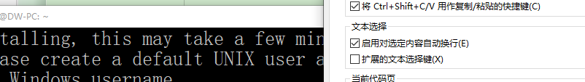
- 注意先安装好清华的源，这样速度快点。

4.
wget https://raw.githubusercontent.com/JetBrains/clion-wsl/master/ubuntu_setup_env.sh && bash ubuntu_setup_env.sh
验证（这个先不管）：
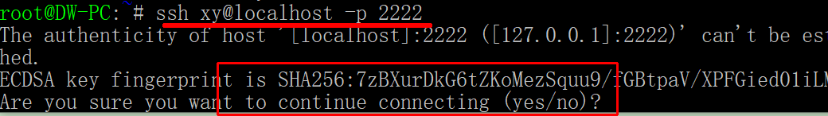
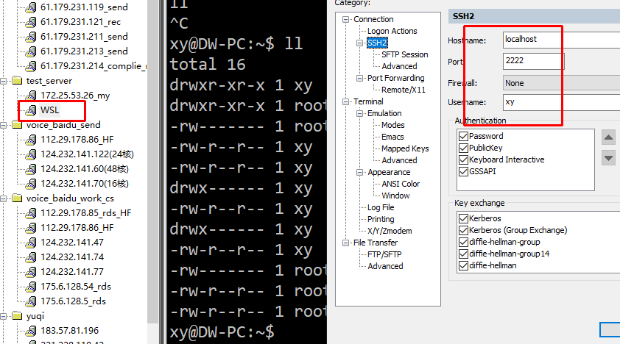
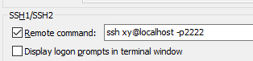
5.字体以及theme配置
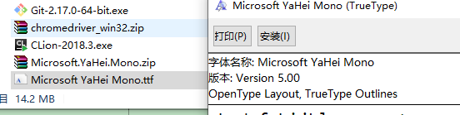
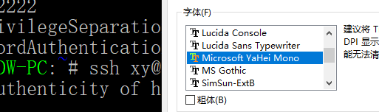
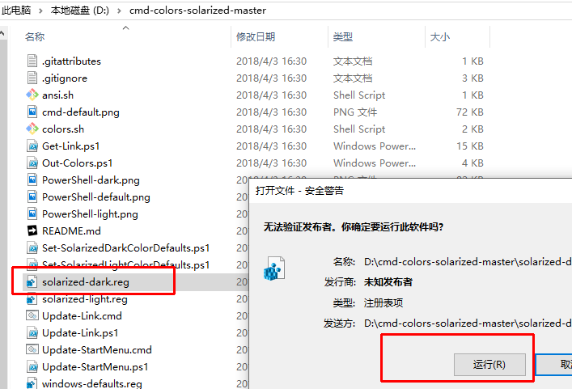
最终的主题如下：
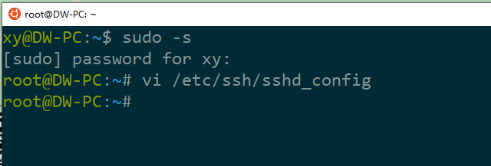

2. 配置Linux子系统图形桌面 （这个如果后面需要在加）
安装WSL之后，我们所能看到的Linux 实际上只是个黑框框, 微软并没有为其配置图形界面。
习惯了Window系统的我们可能不太适应。有没办法实现图形桌面环境呢？

https://www.jianshu.com/p/5cf6849aa28f Win10 配置 Linux Ubuntu 子系统：使用教程及技巧
https://zhuanlan.zhihu.com/p/49227132

1.1.1 注册码 / 破解
注册码网站：
http://idea.lanyus.com/

1.1.1 mac 破解
https://blog.csdn.net/wuxuanyi531/article/details/82746307

1.1.1 theme
主题插件（使用起来感觉效果并不是很好）:
https://plugins.jetbrains.com/plugin/8006-material-theme-ui
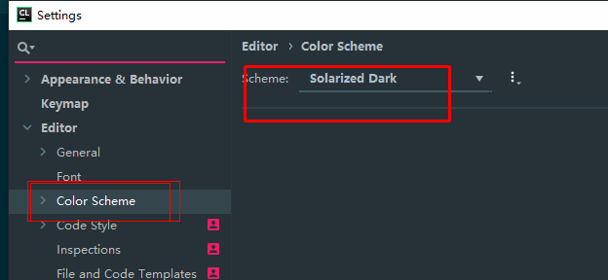

个人感觉还是下面这个好点：（注意先导入，然后在设置字体）
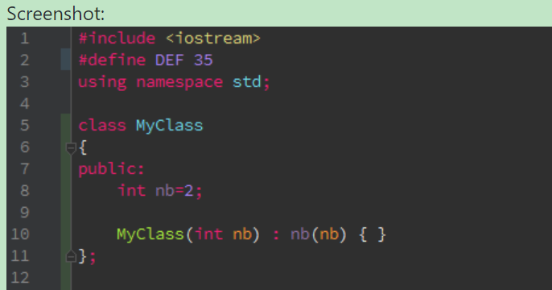
https://github.com/JosephCaillet/monokai-clion

1.1.1 cygwin / cmake
cygwin配置如下：
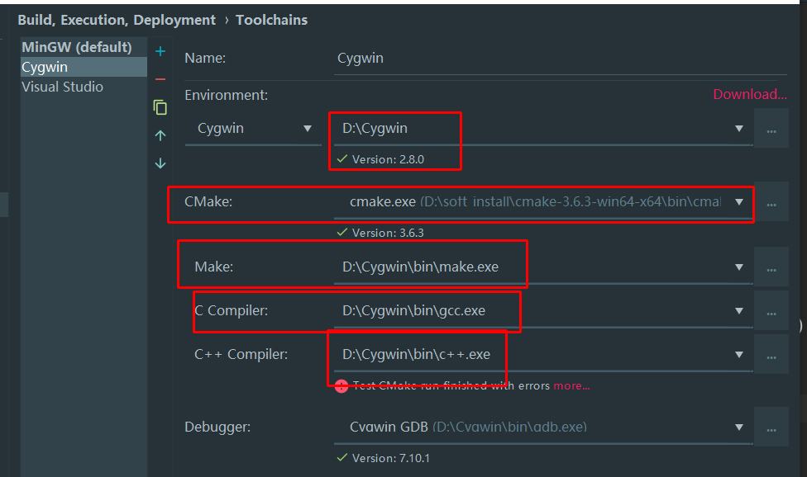

1.1.1 WSL
build将WSL移动到最上面最为默认的即可使用，否则默认的是MinGW.
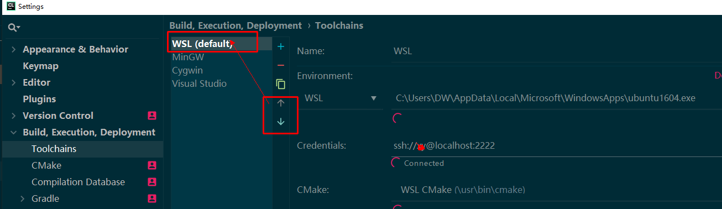

1.1.1 switch toolchains

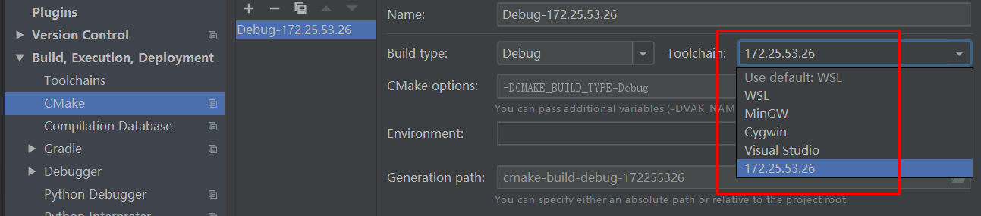
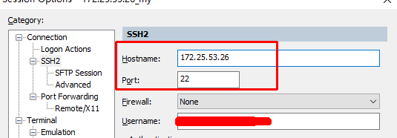

1.1.1 remote 链接原理(with ssh)
简要说明下clion链接远程服务器的问题，以及普通密码链接服务器问题。

记得虽然ssh一般是端口22，但是可以配置，例如有的公司使用32200端口。
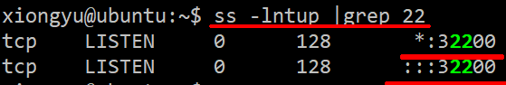

下面简介下ssh的链接：
通过跳板机端口转发：
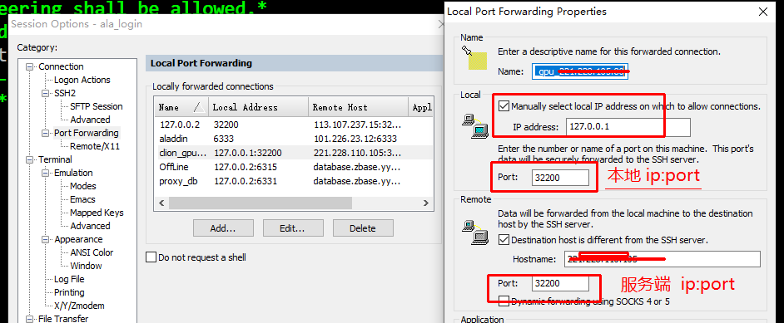

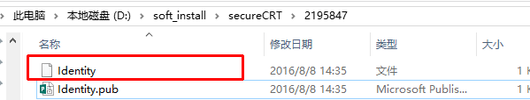
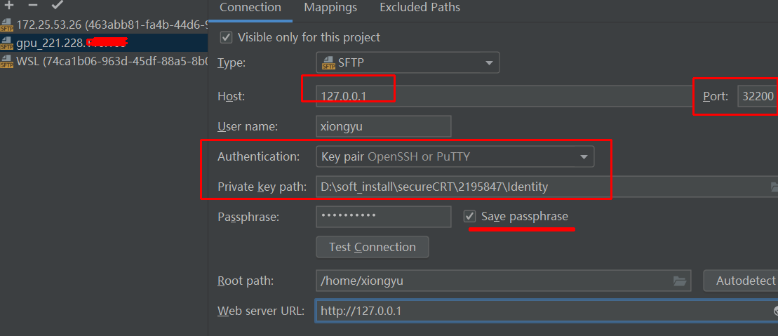

1.1.1 remote 文件同步
下面简要说明下远程开发的文件同步问题：
1.远程文件下载到本地，然后mapping映射：
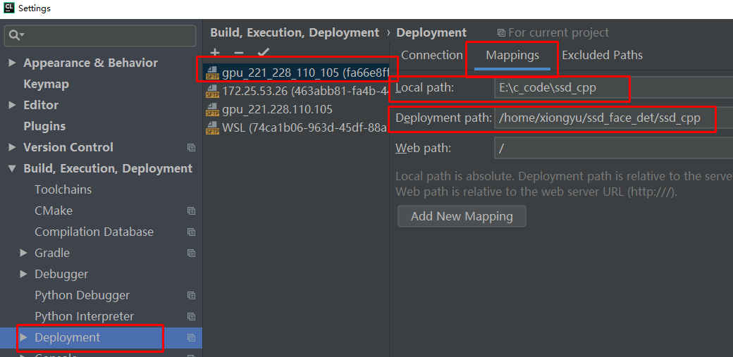
- 如果修改了本地代码，可以File - Synchronize同步到服务端即可。
- 如果服务端代码修改了，上面的方法不能同步到客户端。Tools->Deployment->Sync...
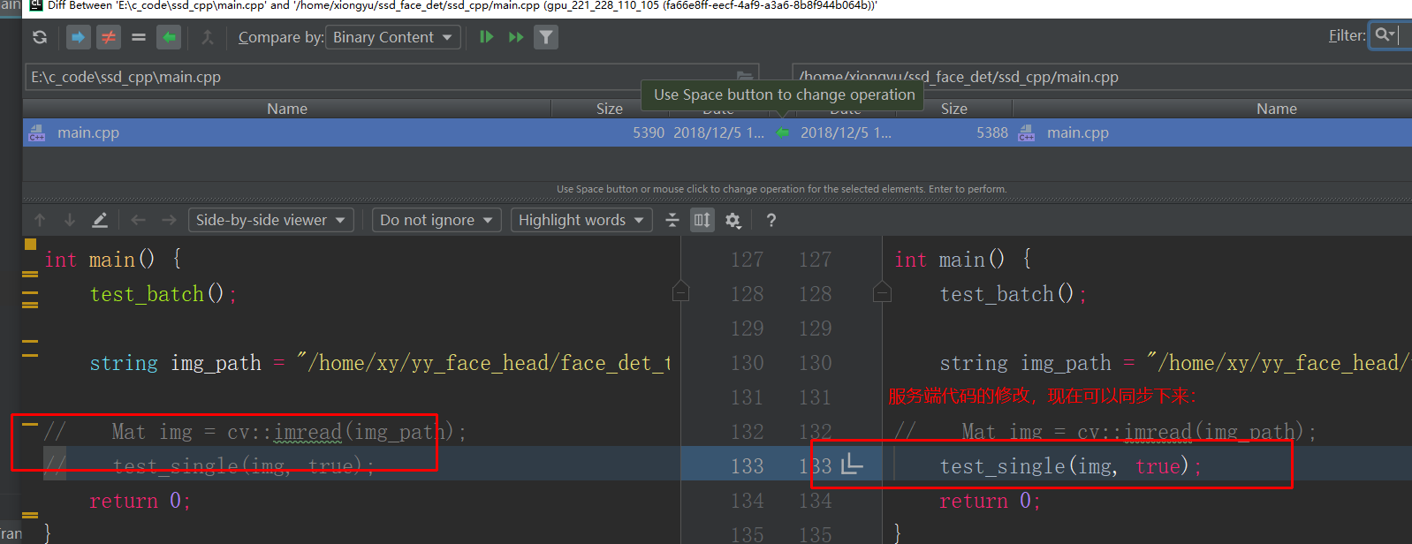

注意如果是整个目录有问题，直接邮件目录Deployment -> Sync...
同时注意：同步到服务器前，最好先更新服务端代码，服务端代码可能先修改。

1.1.1 gdb 示例
在使用clion的时候，程序运行的时候coredump了：
服务端运行调试如下：
运行之后可以很好的打印出报错信息:
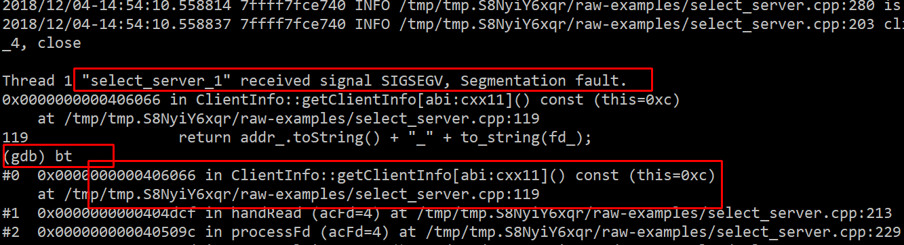

https://www.jetbrains.com/clion/whatsnew/ 有远程等使用方法。

1.1.1 Quick Tutorial CLion 2018.3

https://www.jetbrains.com/clion/whatsnew/ 有远程等使用方法。
https://www.jetbrains.com/help/clion/quick-tutorial-on-configuring-clion-on-windows.html

1.1 远程

1.1.1 ubuntu -> win10
ubuntu远程链接到win10
Remote Access Windows 10 Via Ubuntu Linux And Vise Versa
https://www.technig.com/remote-access-windows-10-via-ubuntu-vise-versa/

1.1.1 ssh
下面简介下ssh的原理

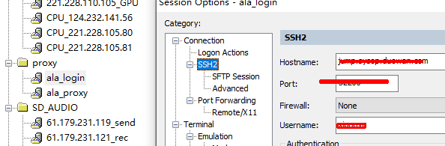
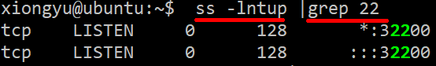
端口的forward
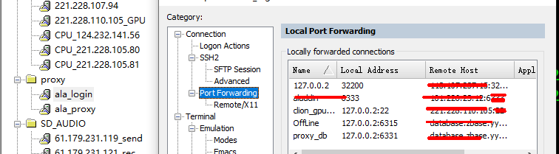

1.1 secureCRT

1.1.1 配置以及快捷键

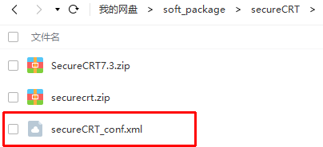

Ctrl + a： 跳到命令行的头部位置
Ctrl + e： 跳到命令行的尾部位置
Ctrl + w： 删除一个单字(word)
Ctrl + u： 删除光标到行首的字符
Ctrl + k： 删除光标到行末的字符

SecureCRT 实用配置
https://blog.csdn.net/ithomer/article/details/9503123

1.1 网盘存储

1.1.1 tencent weiyun
以上上传到了腾讯微云上面。
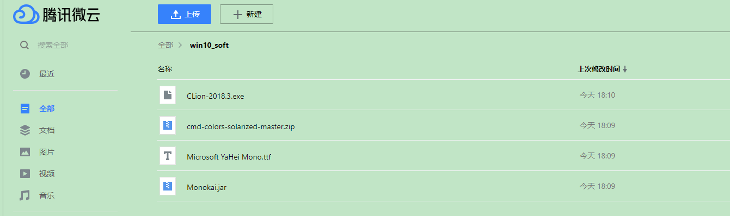

1.1.1 tencent weiyun

1.1 zhanghao

1.1.1 google chrome
bearfish211@gmail.com

以上上传到了腾讯微云上面。

chapter 1

1.1

1.1.1

123
fsdf

